全省师生均可在支付宝 APP 内，通过扫描二维码、手动搜索等三种方式进入学习号（电子卡）（以下简称“电子卡”） 领取页面。详细操作如下：
一、领卡入口
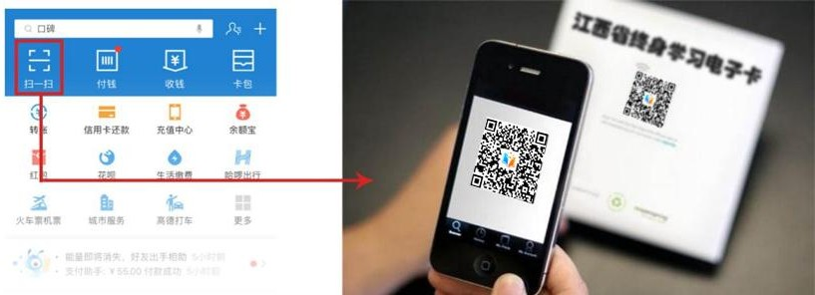
方式一：扫描二维码。

（支付宝小程序二维码）
打开支付宝 APP，点击首页头部的“扫一扫”功能，对二维码进行扫码操作，即可进入电子卡领取页面。
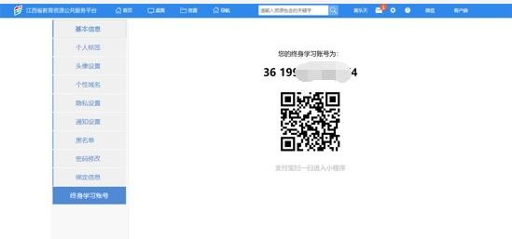
方式二：登录江西省教育资源公共服务平台学习空间，在个人设臵的终身学习账号菜单中使用支付宝 APP 扫描二维码， 即可进入电子卡领取页面。
方式三：手动搜索。
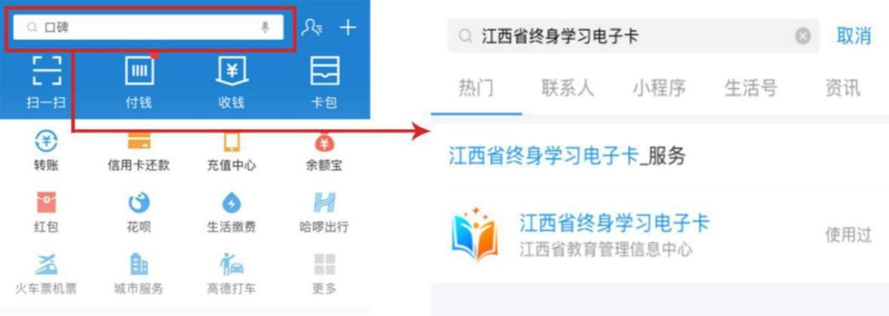
通过在支付宝 APP 首页顶部的“搜索栏”内，输入“江西省终身学习电子卡”，找到并进入电子卡领取页面。
二、大学生领电子卡
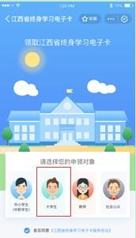
1.选项“大学生”图标。
- 补充或确认相关个人信息即可进行领卡。流程示意如下图：
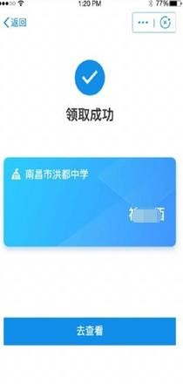
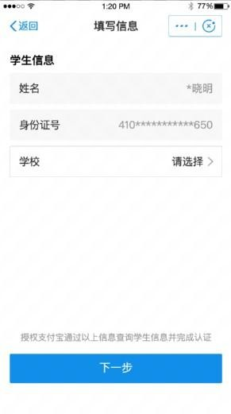

完成信息填报后，

系统将针对填写信息，依托省教育厅学籍库进行自动比对，自动智能化为学生分配用卡权限。至此，领卡完成。
三、访问入口
方式一：登录江西省教育资源公共服务平台学习空间，在个人设臵的终身学习账号菜单中查看学习号及其电子卡。
方式二：通过支付宝-卡包进入。
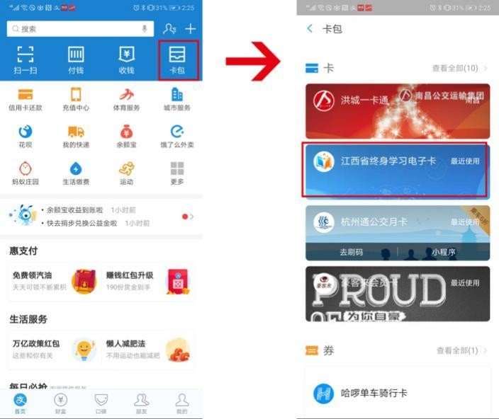
方式三：通过支付宝小程序找到江西省终身学习电子卡小程序进入。

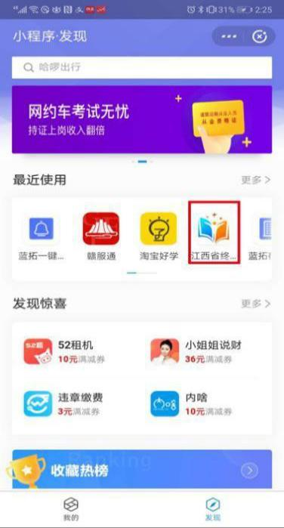
四、问题解答
（一）常见问题
- 问：为什么我的页面显示“领取失败”？

- 答：可能是由于网络异常原因，您可选择网络较好的区 域稍后再做尝试。
- 问：如果一直这么显示“领取失败”是什么原因，我们 要怎么去处理？
- 答：失败可能有以下几种原因：（1）可能是由于网络异常原因，此时领卡人数较多，您可选择网络较好的区域或稍后再做尝试；（2）身份信息填写错误，您可再次确认一下您填写的信息是否正确。
- 问：为什么我不能帮助我的小孩领电子卡？
- 答：原因有两个，（1）如果你已经帮助三个小孩领电子卡，您暂时不能再代领电子卡，目前最多支持代领三张小孩的卡；（2）您的小孩在学籍系统中的监护人信息可能不是您、系统中信息有误、或者在学籍系统中尚未填写监护人信息，这些原因都会导致无法领取，这个需要您联系学校进行修改或完善。
- 问：前面显示我验证信息成功，跳转小程序的时候没有 领到卡，这是怎么回事？
- 答：可能由于网络原因，需要辛苦您重新领取一次卡片。5.问：领卡成功了，但是身份与实际不符怎么办？
- 答：您可以在个人中心-个人身份-更新身份，如果还有 问题您需要联系您所在学校，查询您在学籍系统（学生）或教师管理系统（教师）中信息是否正常。
（二）在线客服
方式一：您可在“江西省终身学习电子卡”小程序，首页 顶部点击【…】，选择“客服”。

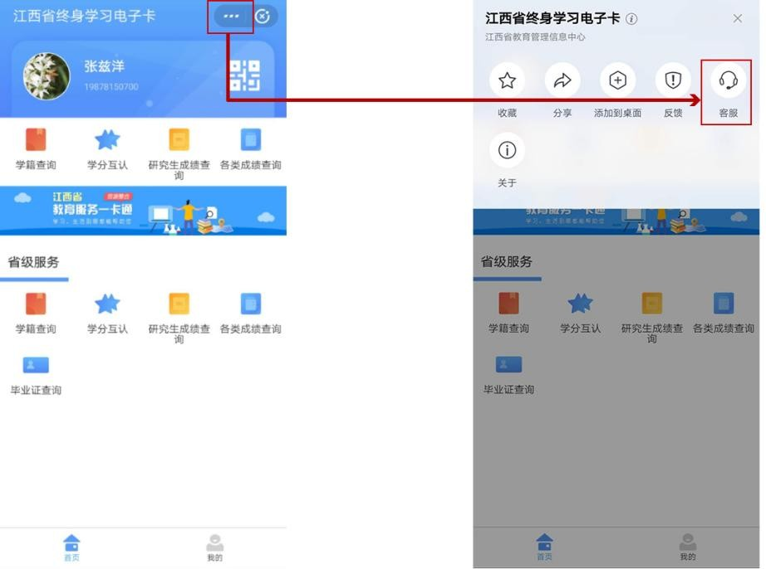
方式二：电话咨询：0791-88185066。

